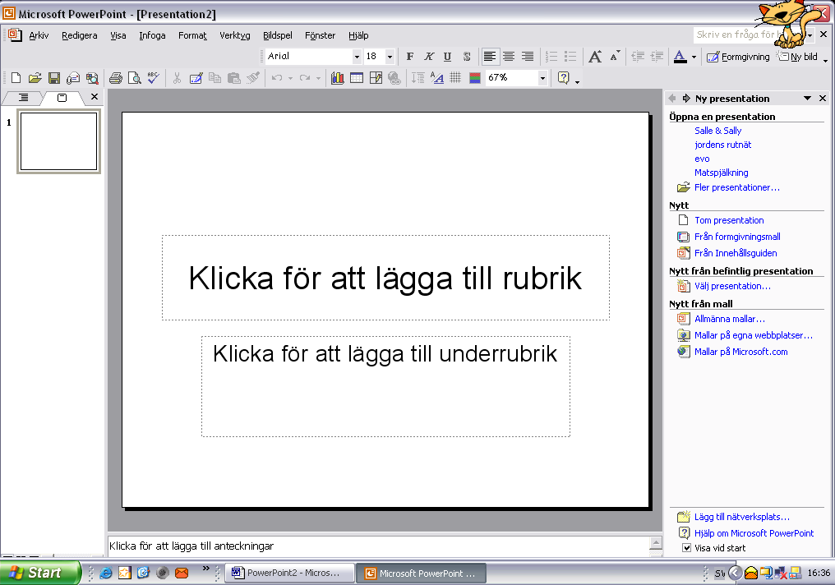
PowerPoint

Vi gör nu en presentation.
- Öppna en tom Powerpoint-sida Start/Microsoft Office/ PowerPoint.
- Vill du arbeta efter en mall så kan du välja ”Tom presentation” och sen väljer du den mall som passar dig
- 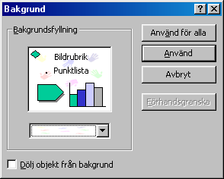Gå till format och välj bakgrund.
- Vid den lilla pilen väljer du fyllnadseffekter och kan sen välja Mönster/struktur/bild som bakgrund.
- När du valt bakgrunden kan du bestämma om du vill ha samma bakgrund på alla dina sidor i presentationen eller om du bara använder bakgrunden för just den här sidan.
- 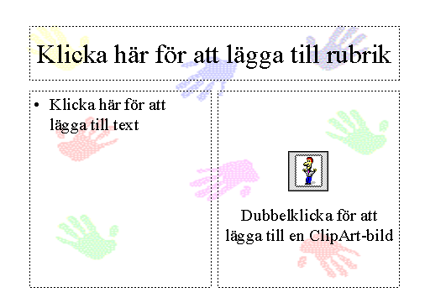På din sida gör du precis det som står där. Du klickar för att lägga till text och bild.
- 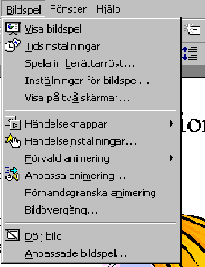När du är nöjd med utseendet på din första sida. Går du till "bildspel"
- Först går du till Anpassa animering.
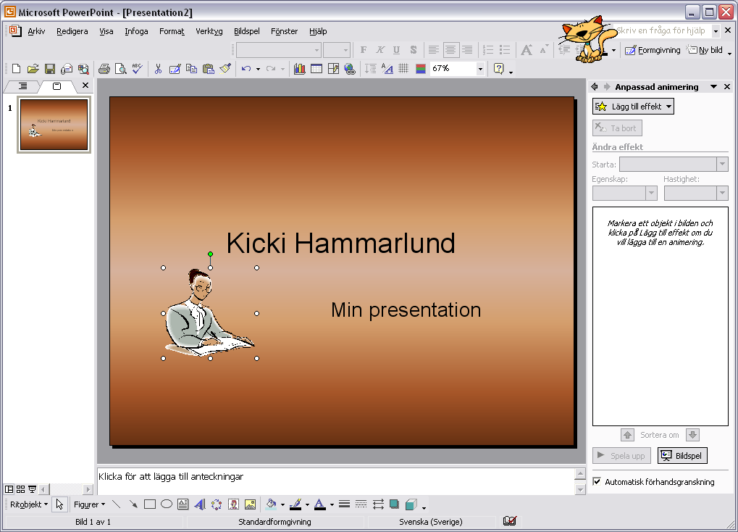
- Markera det du vill animera och välj ”Lägg till effekt”

- Nu kan du välja att animera ingången: Du kan också göra en egen rörelsebana för ditt objekt.
- Du kan välja hastighet och om det ska ske vid musklick eller automatiskt efter en viss tid.
- Under Bildspel/Bildövergång väljer du hur övergången mellan de olika bilderna i din presentation ska ske. Vid musklick eller tidsbestämt. Effekter för bildövergången kan också väljas där.

- Går till Ny sida
- 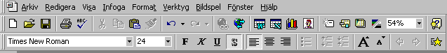 Upprepa 1.-13. Du gör nu alla de sidor du vill ha med på din presentation.

Titta på bildspelet
- Gå till bildspel/Visa bildspel.
- För att få fram de olika delarna så måste du kanske klicka dig fram med musen. Skulle du istället vilja visa bildspelet utan att någon klickar går du till Bildspel/Tidsinställningar.
- Här klickar du på musen i den takt du vill att bildspelet ska visas. När det är färdigt klickar du på att du vill spara tidsinställningarna. Du vill också se dem i bildsorteringsläge.
- I bildsorteringsläget kan du byta ordning på dina olika sidor. Markera den bild du vill flytta och håll ner musknappen medan du drar bilden till den plats du vill lägga den på..

Spela in ljud till din presentation.
- Gå till Bildspel/Spela in berättarröst.
- Tryck OK på ljudkvalitet.
- Nu läser du in din text och klickar dig vidare till nästa bild och lägger där på det ljudet. Du spara sen även i bildsorteringsläget.
- Du kan infoga Wave-ljud till dina bilder genom att välja Infoga/film- och ljudklipp. Välj infoga ljud från fil och leta upp din ljudfil.

Växla mellan olika bildlägen

- 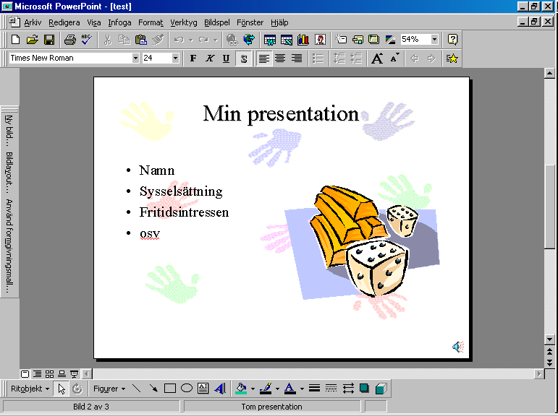Nere i vänstra hörnet kan man växla mellan olika bildvisningslägen. Vill du se bildspelet klickar på den lilla filmduken.
- Vill du se alla dina bilder i den ordning de kommer att visas klickar du på de fyra små kvadraterna.
- Vi du se den bara den bild du arbeta med så klickar du på den första rutan.

